

**Таван Богд Трейд ХХК - Онцлох мэдээ**

**Гэр бүл хамгаас нандин**

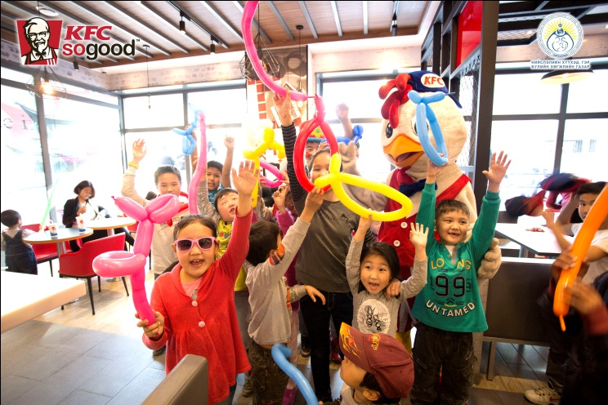Өнгөрөгч Бямба гарагийн 13:00- 15:00 цагийн хооронд KFC Смарт, KFC Бизнес плаза салбар бяцхан үрсдээ зориулан хүүхэлдэйн театрын хөгжөөнт тоглоом, үлгэрийн тоглолт, алиалагчийн илбийн үзүүлбэр үзүүлж жаргалтай нэгэн “ Гэр бүлийн өдөр ”-г тэмдэглэлээ.

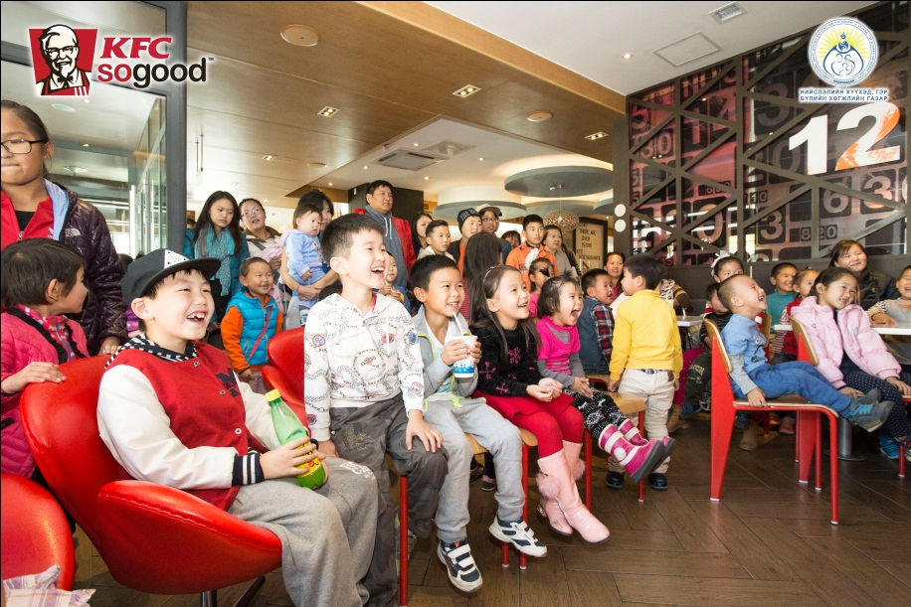Хүүхдийн инээд цангинасан энэ л өдөр хамгийн жаргалтай, дурсамж дүүрэн өдөр болж хонгор үрс маань ирэх сарын “Гэр бүлийн өдөр”-г тэсэн ядан хүлээж байна. Ирэх 11 сарын 14-ийн өдөр ахин аж жаргалын өдрийг гэр бүлээрээ KFC –д өнгөрүүлээрэй. Хөгжөөнтэй, дурсамжтай сурприз дүүрэн өдөр таны гэр бүлийг хүлээж байна.

